Дата: 17.10.2022 Клас: 7-Б

Предмет: Англійська мова

Тема: Виконання хатньої роботи.

Мета: формувати навички вживання нових лексичних; вдосконалювати навички читання й мовлення з опорою на лексико-граматичні структури; розвивати мовну здогадку й мовленнєву реакцію учнів; виховувати зацікавленість у розширенні своїх знань.

Вчитель: Глуговська Л.Г.

**Хід уроку**

***1.Greeting***Good afternoon, dear children! I’m glad to see you. Are you ready to start our lesson? Let’s start.

***2. Warming up***

Answer the questions (p. 47).

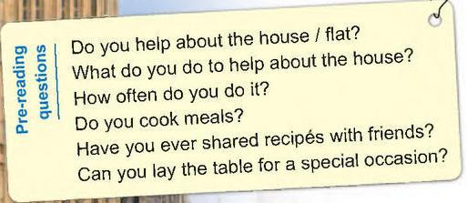

**3. Vocabulary practice**

Do ex. 1, p. 48.

Прочитайте фрази та поєднайте їх з картинками (усно).

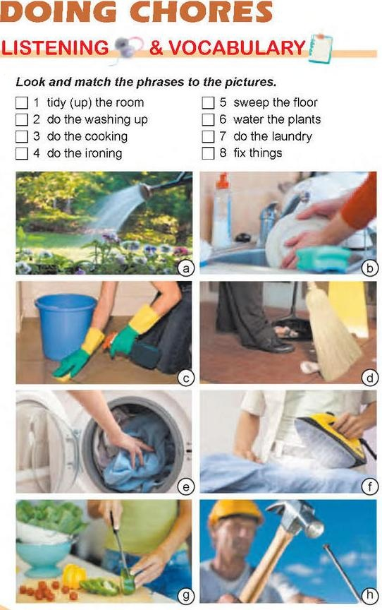

***4. Speaking***

Match verbs and nouns.

Поєднайте слова, щоб утворились словосполучення про домашні справи.

|  |  |
| --- | --- |
| prepare | the beds |
| vacuum | the floor |
| do | the room |
| water | the garbage |
| make | breakfast |
| sweep and mop | the furniture |
| take out | the table |
| dust | the carpet |
| lay / clear | the flowers |
| walk | the laundry |
| clean | the car |
| do | the dog |
| tidy up | the bathroom |
| wash | the washing up |

***5.Vocabulary box***

***Запишіть нові слова до словника та вивчіть їх.***

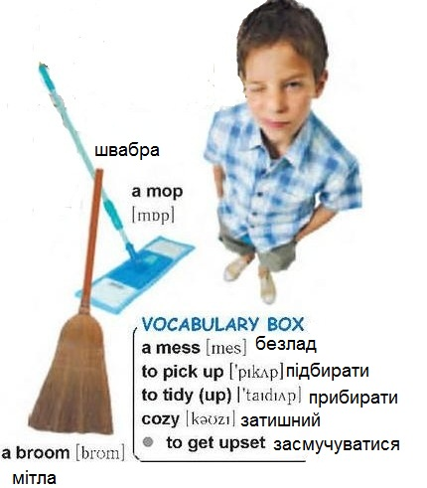

***6. Homework***

1. Опрацюйте конспект уроку;

2. Запишіть нові слова до словника та вивчіть їх. (ст. 49)

**Надіслати виконане завдання у Вайбер/телеграм (0964124047) – Людмила Григорівна або на Human.**